

Projekt SBB

PROJEKT SBB DOKUMENTATION



**17. Dezember 2019**

aleksa sever

Inhaltsverzeichnis

Informationen 3

Einleitung & Management Summary 3

# Informationen

Autor: Aleksa Sever

Erstelldatum: 17. Dezember 2019

Projektstart: 17. Dezember 2019

Projektende: 20. Dezember 2019

# Einleitung & Management Summary

Im ÜK Modul 318 wurde eine Projektarbeit, inklusive Dokumentation erstellt.  
Mein Projekt ist eine Desktop Anwendung die auf eine SwissTransport API zugreift und dort Daten wie z.B. Verbindungen anzeigt.

# Zweck des Dokuments

Meine Desktop-Anwenung «Projekt SBB» soll es Benutzern erlauben, zum einen Reisen am aktuellen Datum und Zeitpunkt oder an einem beliebigen Datum und Zeitpunktzu Zug- oder Busverbindungen planen zu können. Durch eine Eingabe erhalte ich eine Liste mit den nächsten Verbindungen und dazugehörige Informationen wie z.B Abfahrts- und Ankunftszeit. Es kann auch kann nach allen Abfahrten ab einer Station gesucht werden.

Meine Dokumentation beinhaltet die Planung, Umsetzung, und das Endergebnis meiner Projektarbeit «Projekt SBB».

# Anforderungen

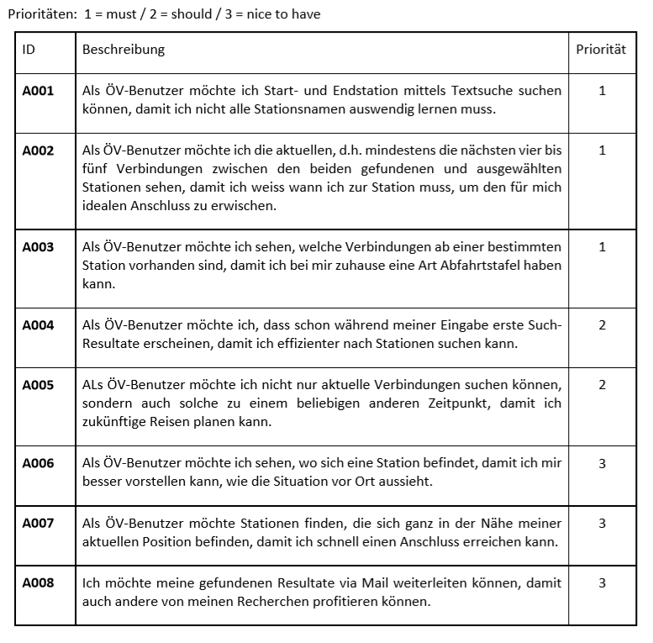

# Mockup

Für die beiden Hauptfunktionen **Verbindungen suchen** und **Abfahrtsplan anzeigen** werden zwei Seiten erstellen. Die beiden Seiten sind auf einer Hauptseite, oben links kann man Switchen wenn man Verbindungen suchen möchte oder den Abfahrtsplan anzeigen möchte.

Verbindungen Suchen

Es können zwei Stationen oder Orte (Von und Nach) angegeben werden.  
Die aktuellen Verbindungen zur aktuellen Uhrzeit und Datum werden angezeigt, jedoch kann man auch das Abfahrtsdatum und die Abfahrtszeit beliebig angeben.  
Die Verbindungen werden mit der API anhand der Eingaben zurückgegeben und in die Liste gefüllt.

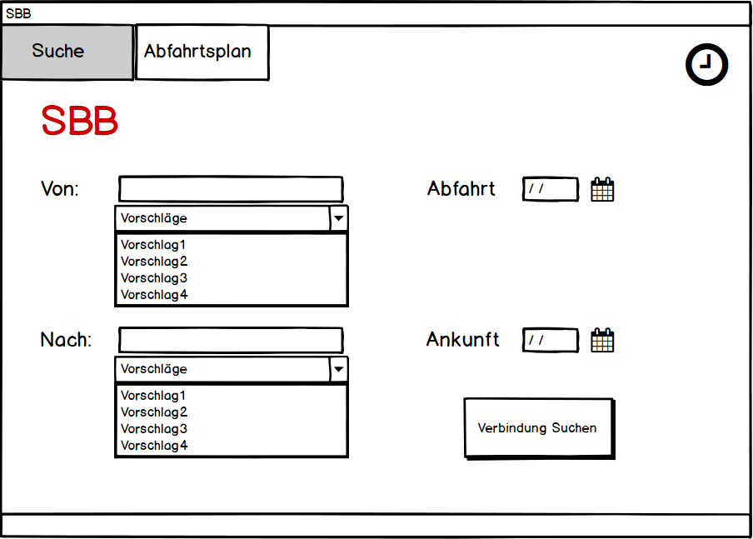

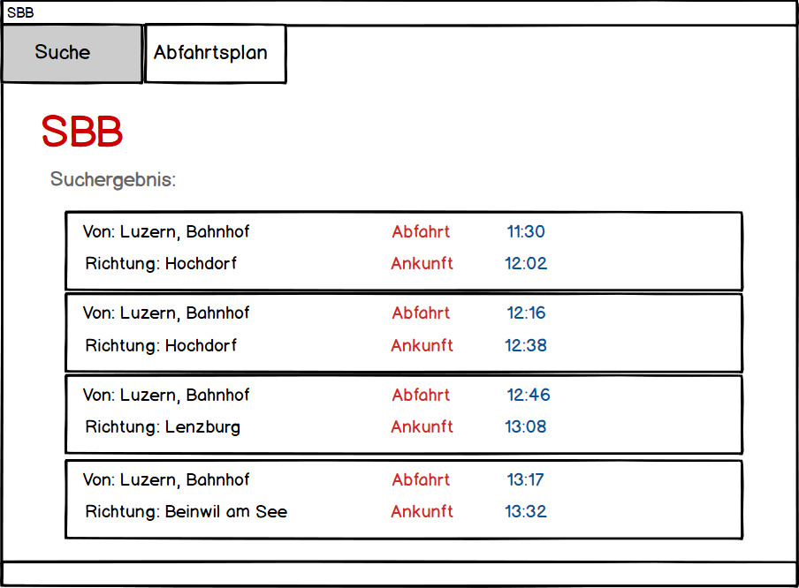

Abfahrtsplan anzeigen

Es kann eine Station angegeben werden. Mit Abfahrtsplan anzeigen werden alle Abfahrten von der Station ausgehend in die Liste gefüllt. Es wird die Richtung, Abfahrtszeit, Ankunftszeit und Nummer angegeben.  
Bei Stationsort anzeigen wird Google Maps im Browser geöffnet und der Stationsort wird angezeigt den man angegeben hat.

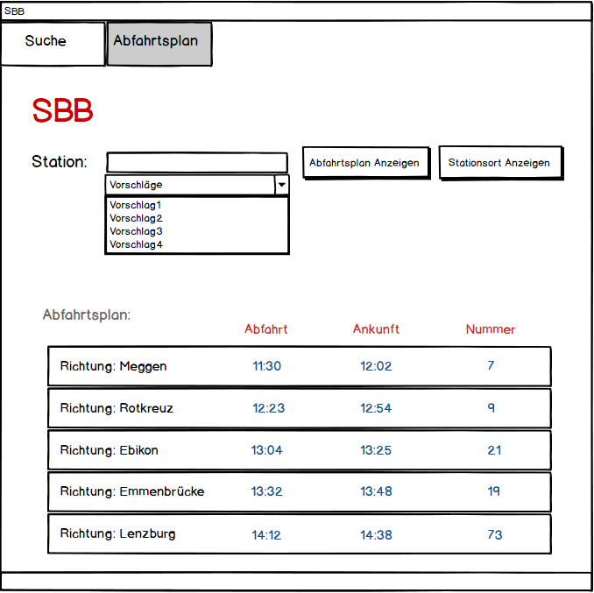

# Use Case

# 

# Use Case Beschreibung

|  |  |
| --- | --- |
| **Use Case** | **1, Verlängerung erfassen** |
| **Beschreibung** | Ein Kunde der SBB „Schweizerischen Bundesbahn“ möchte sehen wann und wo es in seiner Nähe Zug- oder Busverbindungen gibt und welche Verbindungen wohin führen |
| **Akteur(e)** | SBB Kunde und Mitarbeiter sowie jede andere Person des öffentlichen Lebens |
| **Auslöser** | Verbindungen und Abfahrtsplan zwischen Strecken und ab einer Station |
| **Vorbedingungen** | Der User Lesen, Schreiben und Zugriff auf die Software haben können |
| **Ablauf** | 1. Programm Starten 2. Start- und Endstation suchen 3. Auf Verbindung suchen klicken 4. Mögliche Verbindungen der eingegebenen Stationen werden erfasst und angezeigt 5. Zur Station hingehen 6. Und losfahren um Ziel zu erreichen |
| **Alternativer Ablauf #1** | Kein |
| **Ergebnis** | Kunde hat sein ausgewähltes Ziel pünktlich erreicht |

# Coding-Richtlinien

Naming Convention

* Variablen können mit Grossbuchstaben beginnen muss aber nicht
* Klassen & Interfacebezeichner beginnen mit Grossbuchstaben
* Attributbezeichner beginnen mit Kleinbuchstaben
* Methoden beginnen mit Kleinbuchstaben

Comments

* Kommentar ist immer über dem beschriebenen Code
* Kommentar hat seine eigene Zeile
* Kommentare beschreiben den Code klar und kurz

Statements

* Statements sollen immer mit geschweiften Klammern anfangen und beendet werden
* Keine leeren Zeilenumbrüche
* Anfangsklammer ist immer unter dem Statement, nicht neben dran